目录
第一章 编制依据 2
第二章 工程结构概况 3
第三章 施工准备 5
第四章 模板工程施工方法 15
第五章 模板的拆除 38
第六章 模板制作、安装技术措施 41
第七章 质量通病及预防措施 51
第八章 材料节约措施 52

编制依据
1.1 施工合同
北京华清投资有限公司与江苏华建公司签署的《中科院与清华大学职工住宅北区4 号、5 号楼工程施工合同》。
1.2 施工组织设计
《中科院与清华大学职工住宅北区4 号、5 号楼施工组织设计》。
1.3 施工图纸(详见表1-1)
图纸一览表表1-1
部位 | 图纸类别 | 编号 | 出图日期
4 号楼 | 建筑 | 建施-1～建施-41 | 2003 年10 月
4 号楼 | 结构 | 结施-1～结施-46 | 2003 年10 月
5 号楼 | 建筑 | 建施-1～建施-61 | 2003 年9 月
5 号楼 | 结构 | 结施-1～结施-63 | 2003 年9 月
1.4 主要规程、规范(详见表1-2)
规范一览表表 1-2
类别 | 名称 | 编号
国家 | 《混凝土结构工程施工质量验收规范》 | GB 50204-2002
国家 | 《建筑工程施工质量验收统一标准》 | GB 50300-2001
国家 | 《钢筋混凝土高层建筑结构技术与施工规程》 | JGJ 3-2002
国家 | 《建筑工程大模板技术规程》 | JGJ 74-2003
地方 | 《建筑结构长城杯工程质量评审标准》 | DBJ/T 01-69-2003
地方 | 《建筑长城杯工程质量评审标准》 | DBJ/T 01-70-2003
地方 | 《建筑安装工程施工安全操作规程》 | DBJ 01-62-2002
1.5 其他
(1)建设部“关于建筑业进一步推广应用十项新技术的通知”。
(2)企业ISO9001:2000 质量体系管理文件和环境/职业健康安全管理体系文件。
(3)企业项目管理手册。
(4)钢大模板厂家(北京中建模板厂)提供的钢大模板配板图。

工程结构概况
中科院与清华大学职工住宅小区北区4 号楼工程为全现浇钢筋混凝土剪力墙结构：地下2 层、地上13-18 层；5 号楼全现浇钢筋混凝土框架、框架剪力墙以及剪力墙结构：地下3 层、地上11-15 层。建筑物主要构件尺寸详见表2-1。
建筑物主要构件尺寸一览表表2-1
部位 |  | 4 号楼 | 5 号楼
层高 | 地下 | 3.6m、3.3m | 3.96m、3.64m、3.25m
层高 | 地上 | 2.8m（首层以上） | 4.2m、3.9m、3.9m、2.8m（4 层以上）
地下  主要  结构  尺寸 | 底板 | 厚度1m | 厚度1m，局部600mm
地下  主要  结构  尺寸 | 顶板 | -2 层350mm  -1 层200mm | -3 层200mm，-2 层200、350mm，-1 层180mm
地下  主要  结构  尺寸 | 厚度 | -2 层350mm  -1 层200mm | -3 层200mm，-2 层200、350mm，-1 层180mm
地下  主要  结构  尺寸 | 墙体  厚度 | 250mm、300mm（局  部200mm、500mm） | 200mm 、250mm 、300mm 、400mm
地下  主要  结构  尺寸 | 框梁 | 无 | 宽度：300、350、400、500、600、700高度：500、650、700、750、800、900、1000，部分1600 和1650mm最大跨度： 8.9m
地下  主要  结构  尺寸 | 框柱 | 无 | 500×700、500×800，局部900×1400、  900×1600
上部主要  结构尺寸 | 顶板 | 120mm 、150mm 、170mm | 120mm 、140mm 、160mm 、180mm
上部主要  结构尺寸 | 墙板 | 200mm （局部250mm） | 200mm （局部250mm）
上部主要  结构尺寸 | 框梁 | 无 | 同地下（最大高度900mm）
上部主要  结构尺寸 | 框柱 | 无 | 同地下

施工准备
3.1 技术准备
（1）组织施工技术人员在施工前认真学习技术规范、标准、工艺规程，熟悉图纸，了解设计意图，核对建筑和结构及土建与设备安装专业图纸之间的尺寸是否一致。
（2）编制模板施工方案，对施工队组进行技术交底。
（3）对施工人员进行安全和技术培训，加强队组的技术素质。
3.2 材料选择
3.2.1 设计要求
按清水混凝土的要求进行模板设计，在模板满足强度、刚度和稳定性要求的前提下，尽可能提高表面光洁度，阴阳角模板统一整齐。
3.2.2 模板材料
3.2.2.1 地下室模板
（1）底板模板：底板四周采用240 砖模，电梯井坑和集水坑采用15mm 厚胶合板现场吊模。
（2）地下室墙体模板
4 号楼尽量采用86 系列钢大模板，不配匹的墙采用15mm 厚木胶合板，高度不足处采用木胶合板模板后支；5 号楼采用15mm 厚胶合板、50×100 木方和钢管作楞，配套穿墙螺栓（φ12）使用。
模板使用前将表面清理干净，涂刷油性脱模剂，严禁脱模剂沾污钢筋与混凝土接触处。竖向背楞采用50×100 木方@300， 水平背楞采用φ48 钢管@600 （起步200mm，以上连续两道间距400mm，其余间距500～600mm），外加2φ48 钢管@600 竖楞加强。加固通过在双钢管处打孔拉结穿墙螺栓@300 ，用“3”型卡子固定在双钢管上。斜向用钢管+U 托上中下三道进行@600 加固以保证其稳定，外墙外侧模支顶在坑壁。外墙和临空墙螺栓采用止水螺栓，内墙采用普通可回收螺栓。
（3）独立柱模板：采用15mm 厚木胶合板在木工车间制作施工现场组拼，背楞采用50×100 方木，加固采用φ48×3.5 钢管围檩@300～400 加固，超过700 宽的柱，采用可回收φ14 对拉螺栓进行加固（地下室外柱采用止水螺栓）。边角处采用木板条找补，保证楞角方直、美观。斜向支撑，起步为150 mm，每隔600 mm 一道，采用双向钢管对称斜向加固（尽量取45°）， 柱与柱之间采用拉通线检查验收。柱模木楞盖住板缝，以减少漏浆。
（4）顶板及梁模板：
采用15mm 厚木胶合板和50×100、100×100 木方现场拼制，φ48 碗扣式螺旋钢管顶撑现场拼制，支撑采用碗扣式螺旋顶撑脚手架，由立杆、横杆、支座、支托组成。50×100 木方作次楞，100×100 木方作主楞，顶撑间距900mm 和1200mm 。
（5）上部墙体
4 号楼和5 号楼主楼部分墙体采用86 系列钢大模板，5 号楼框架部分同地下室，用木胶合板。钢大模板采用公司自有模板，请专业钢模板厂家改制。
（6）楼梯
本工程楼梯采用木胶合板，木方作楞，钢管螺旋顶撑。
3.3 材料计划（详见表3-1）
材料计划一览表表3-1
序号 | 材料名称 | 规格 | 单位 | 数量 | 备注
1 | 钢大模板 | 86 系列 | m2 | 3400 | 改制
2 | 木胶合板 | 15mm 厚 | 张 | 6500 | 1.22×2.44m2
3 | 木方 | 50mm×100mm | m3 | 450 | 4m 长
4 | 木方 | 100mm× 100mm | m3 | 255 | 4m 长
 | U 托 |  | 只 | 1900
6 | 钢管 | φ48×3.5 | 根 | 4500 | 1～2m
7 | 钢管 | φ48×3.5 | 根 | 7000 | 3～4m
8 | 钢管 | φ48×3.5 | 根 | 5000 | 5～6m
9 | 扣件 | 十字 | 只 | 21000
 | 扣件 | 套接 | 只 | 2000
11 | 扣件 | 转向 | 只 | 4500
12 | 脱模剂 |  | T | 3 | 水性剂
13 | 机油 |  | T | 2
14 | 柴油 |  | T | 8
15 | 钢板网 |  | m2 | 2000
16 | 碗口件立杆 | 2.1m | 根 | 13500
17 | 碗口件立杆 | 1.2m | 根 | 3400
18 | 碗口件立杆 | 0.9m | 根 | 5000
19 | 碗口件拉杆 | 1.2m | 根 | 42500
20 | 碗口件拉杆 | 0.9m | 根 | 15000
21 | 3 型卡 |  | 只 | 18000
22 | 止水螺栓 |  | 套 | 300
23 | 止水螺杆 | φ12 | 根 | 800
24 | 螺帽 | φ12 | 只 | 20000
25 | 螺帽 | φ14 | 只 | 5000
26 | 铁板 | 5mm | T | 1.5
27 |  | φ12 | T | 14
28 | 圆钢 | φ14 | T | 2.5
29 | 扁钢 | -4×40 | m | 1700
30 | 铁钉 |  |  | 若干

3.4 中小型机械需用计划（详见表3-2）
中小型机械需用计划一览表表3-2
序号 | 机械名称 | 型号 | 数量 | 单机功率
1 | 平刨机 | MB573A | 4 台 | 4KW
2 | 圆盘锯 | MJ104A | 4 台 | 3KW
3 | 压刨机 | MB104 | 2 台 | 2.2KW
4 | 电焊机 | BX1-500 | 10 台 | 32KVA
5 | 台钻 | MK362 | 2 台
6 | 砂轮机 | 立式 | 2 台
7 | 套丝机 | ZIT-R2-50 | 2 台
3.5 劳动力计划（详见表3-3）
劳动力计划表表3-3
楼号 | 大模工 | 平模工 | 合计 | 备注
4 号楼 | 45～50 | 45 左右 | 90～95
5 号楼 | 35 左右 | 35 左右 | 70～75 | 上部主体
5 号楼 | / | 170～180 | 170～180 | 地下结构
合计 | 80～85 | 250～260 | 330～345

3.6 模板加工及堆场根据现场特点，在4 号楼东北侧和5 号楼东北侧设木工制作棚。组织施工人员搭设钢架木工棚。
4 号楼负二层墙施工前钢大模板进场时搭设钢大模板堆场排架。位置见主体阶段施工现场平面布置图。
3.7 模板加工及堆放
本工程木模板由现场加工：依据图纸、方案、交底、洽商、现场实际尺寸等画出班组施工范围内模板拼装图（模板翻样图），经项目工程审核后交队组施工。
根据现场特点，4 号楼模板堆放在基坑东侧，5 号楼模板堆放在基坑北侧，用钢管围挡隔开。在木模板堆放区放置足够数量的灭火器。
3.8 流水段的划分
4 号楼按后浇带分为A、B、C 三个区，每个区划分为2 个流水施工段，这样共分为6 个流水施工段。按照C1→C2→B2 的顺序和B1→A2→A1 的顺序分为两段施工，在每段内进行流水施工。4 号楼流水段划分详见图3-1。
5 号楼地下室按后浇带分为6 个流水施工段，主楼部分的三个区段按照Ⅲ→Ⅱ→Ⅰ的顺序施工，Ⅳ、Ⅴ、Ⅵ区进行穿插，根据现场实际情况，总体顺序为Ⅲ
→Ⅱ、Ⅵ→Ⅰ→Ⅴ→Ⅳ。5 号楼流水段划分详见图3-2。
3.8.1 地下室施工安排底板四周外墙与底板一次性浇筑，浇到底板向上300mm；内部墙柱施工缝
留在底板上表面。地下室墙板浇到顶板下表面向上20～30mm 处。
3.8.2 上部主体施工安排4 号楼：墙板：有门窗洞处留在门窗洞口中间，无门窗洞处留在墙体1/3 跨
度处；顶板：留在板跨度的1/3 处。5 号楼：留在区段双墙处。楼梯楼层处：留在门洞边到楼梯井的范围内，保证施工缝在楼梯平台跨度的1/3 范围内。
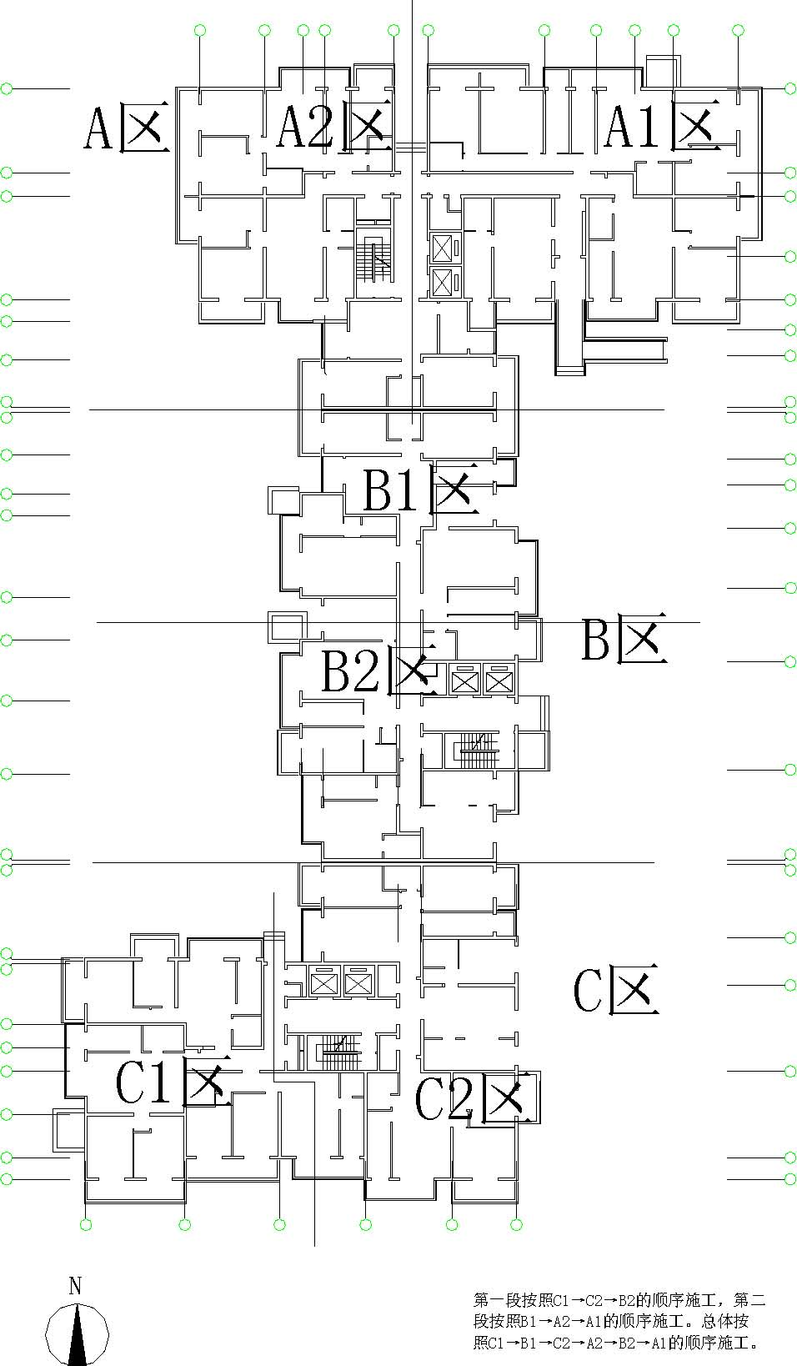
图3-1 4＃楼施工区段划分示意图
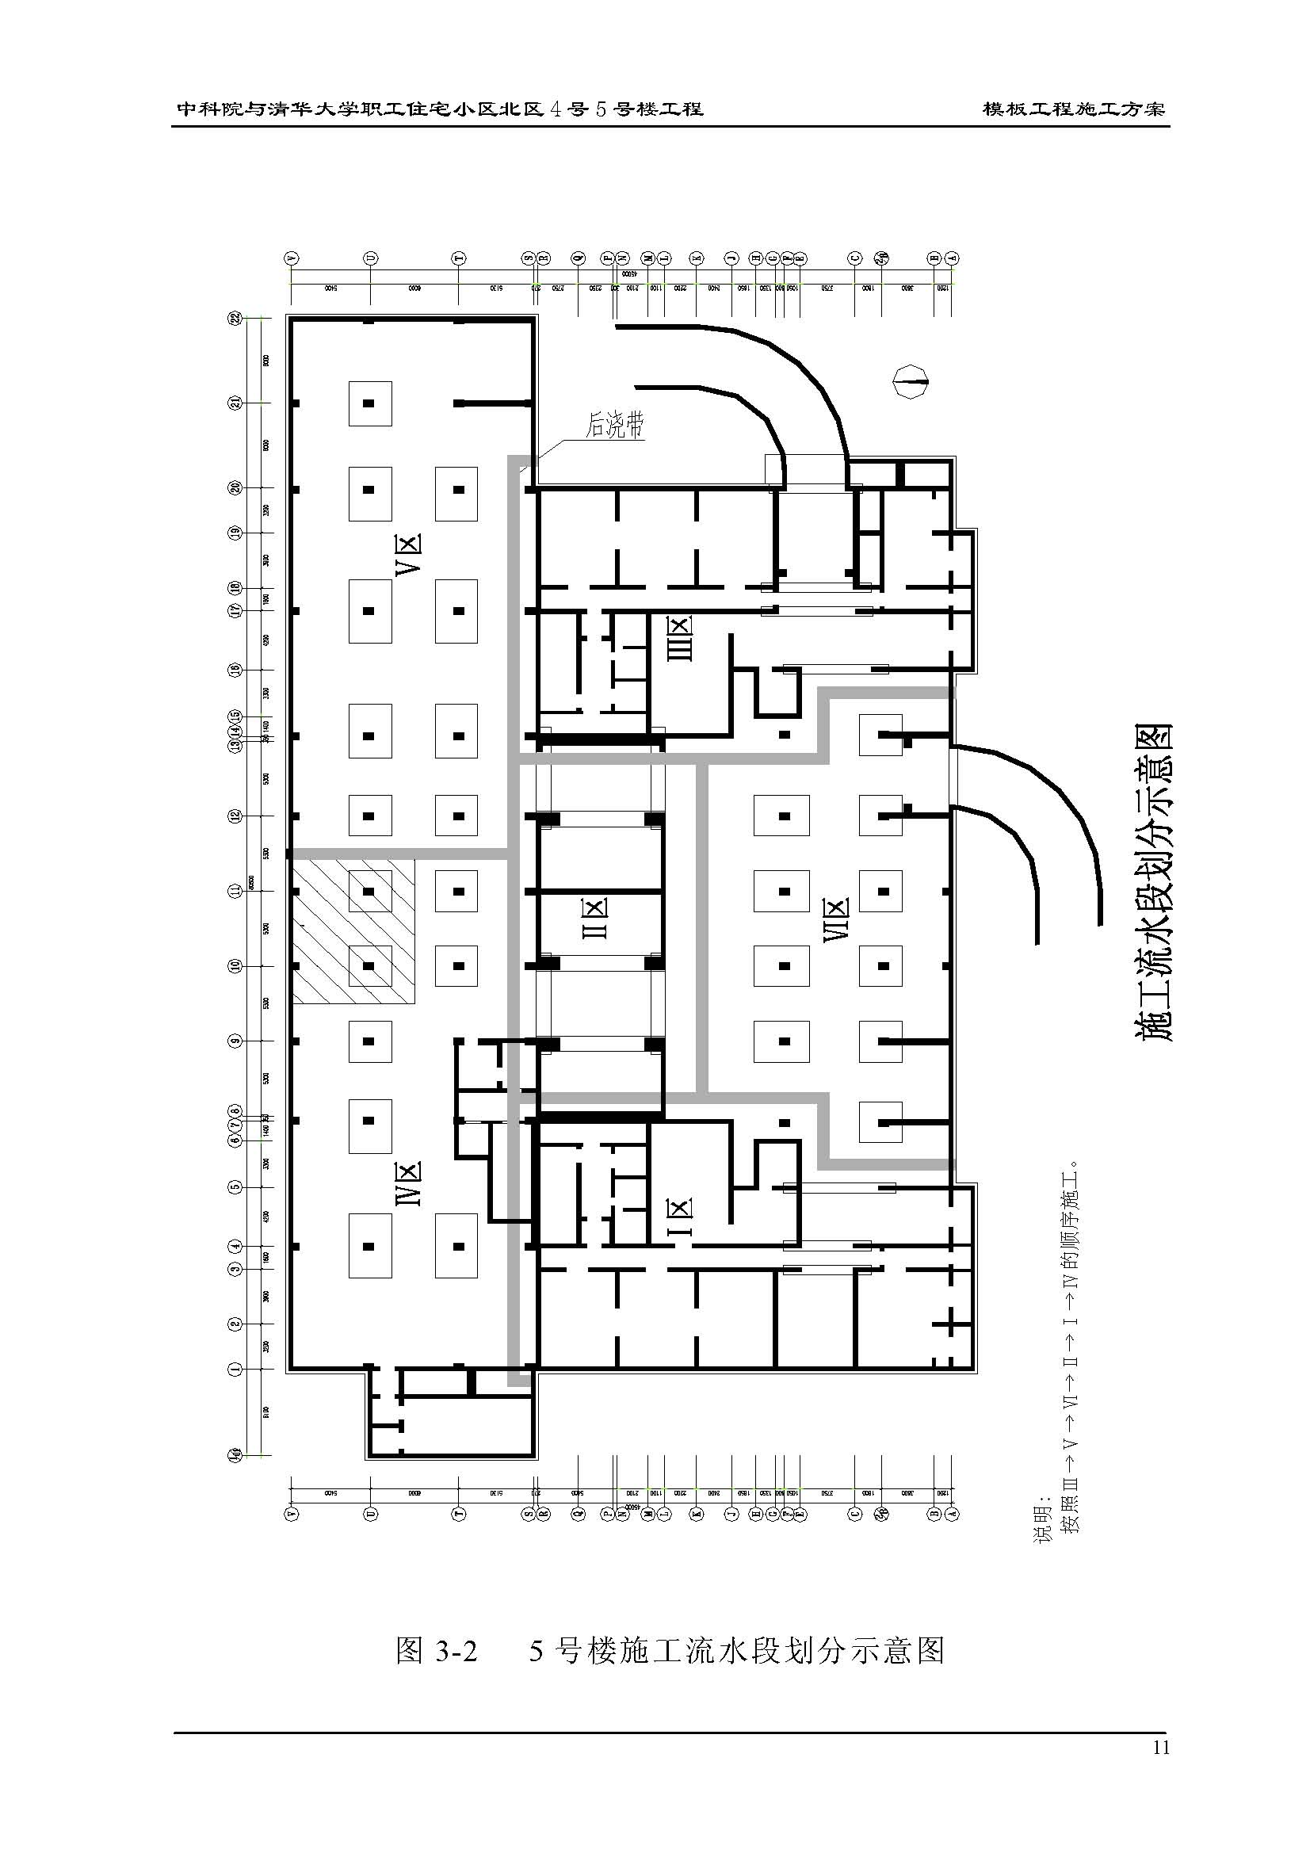
图3-25号楼施工流水划分示意图

模板工程施工方法
4.1 统一要求
4.1.1 模板组拼
模板组装要严格按照模板配板图尺寸拼装成整体，模板在现场拼装时，要控制好相邻板面之间拼缝，两板接头处要加设卡子，以防漏浆，拼装完成后用钢丝把模板和竖向钢管绑扎牢固，以保持模板的整体性。拼装要求详见表4-1。
拼装的精度要求一览表表4-1
序号 | 项 目 | 允许偏差
1 | 两块模板之间拼缝 | ≤1
2 | 相邻模板之间高低差 | ≤1
3 | 模板平整度 | ≤2
4 | 模板平面尺寸偏差 | ±3

4.1.2 模板定位
当底板或顶板混凝土浇筑完毕并具有一定强度（≥1.2MPa）， 即用手按不松软、无痕迹，方可上人开始进行轴线投测。根据轴线位置放出墙柱截面位置尺寸线、模板500 控制线，以便于墙模板的安装和校正。
当墙混凝土浇筑完毕，模板拆除以后，开始引测楼层500mm 标高控制线，并根据该500mm 线将板底的控制线直接引测到墙上。
首先根据楼面轴线测量孔引测建筑物的主轴线的控制线，并以该控制线为起点，引出每道墙轴线，根据轴线与施工图用墨线弹出模板的内线、边线以及外侧控制线，施工前三线必须到位，以便于模板的安装和校正。
4.1.3 模板的支设
模板支设前用空压机将楼面清理干净。不得有积水、杂物，并将施工缝表面浮浆剔除，用水冲净。所有内侧模板必须刷油性脱模剂。
4.2 地下室底板模板
4.2.1 施工缝
地下室底板按后浇带划分施工流水段，底板施工缝就留在后浇带。根据设计要求，地下室外墙水平施工缝留设在底板以上300mm 处，300mm 的墙体与地下室底板同时浇筑。
4.2.2 砖模底板四周采用砖模，在底板垫层上砌上来。底板防水卷材贴好后，卷到砖模上，翻到外面，在砖模上口增加3 皮砖压住卷材。砖模采用MU10 砖砌筑，砂浆采用M5 水泥砂浆。内侧面用1:2.5 水泥砂浆
抹平。砖模厚度240mm 。钢筋绑扎后底板混凝土浇筑前用50×100 木方在外侧支撑加强。
4.2.3 地下室吊模底板以上300mm 外墙与底板同时浇筑，采用木胶合板吊模，模板下面采用“L”形钢筋焊接在底板上层附加筋上，以固定模板位置，防止模板跑位。电梯井坑、集水坑等用木胶合板和木方制作成筒模，钢筋绑扎完成后，用
塔吊将筒模吊到安装部位安装，在混凝土浇筑前压上配重，防止上浮。底板集水坑、电梯井坑筒模见图4-1。
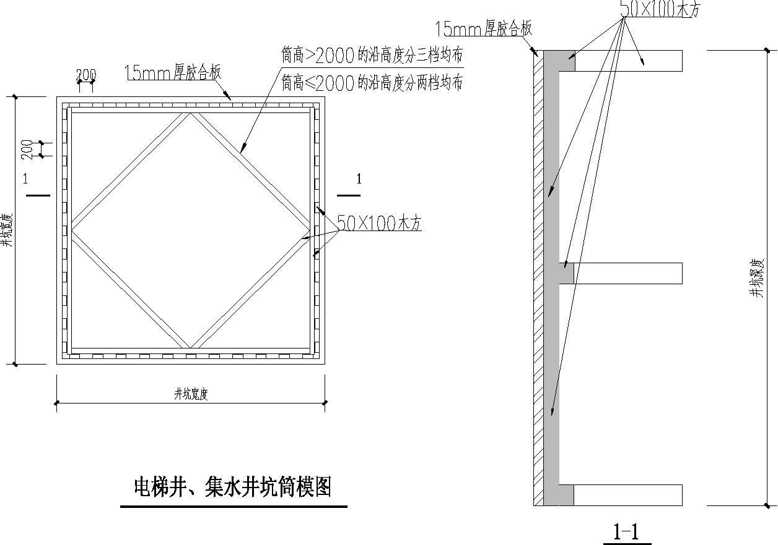
图4-1 电梯井、集水坑坑筒模图
4.3 地下室竖向模板
4.3.1 地下室墙体模板地下室墙体水平施工缝留在顶板底面向上20～30mm 处，混凝土浇筑完后剔凿软弱层到坚硬的石子。竖向施工缝留在后浇带处。
4 号楼地下室外墙采用86 系列大钢模板，高度不足处用胶合板拼接（与顶板同时浇筑），部分墙体无配套钢大模板可用时，用15mm 厚木胶合板；5 号楼采用15mm 厚木胶合板、50×100、100×100 木方配套穿墙螺栓（φ12）使用。
木模板使用前模板表面清理，涂刷隔离剂，严禁隔离剂沾污钢筋与混凝土接槎处。竖向内背楞采用50×100 木方@300 ，水平采用φ48 钢管@600（起步200mm，以上400mm 间距，其余间距600mm），外加2φ48 钢管@600 竖向背楞间距600mm。加固通过背楞上打孔拉结穿墙螺栓@600 ，用钢管+U 托上中下三道进行@600 加固以保证其稳定，外墙外侧模支顶在坑壁（支顶处加木方垫木）。
地下室外墙和临空墙用φ12 对拉螺栓带止水片，端头带小木块限位片，以防地下水沿对拉螺栓渗入墙内（见图4-2）。对拉螺栓水平间距同双钢管竖楞，竖向间距同φ48 钢管水平背楞间距，最下面三道对拉螺栓两侧加双螺母。内墙采用普通可回收穿墙螺栓。
支模后，要求木工班组和工长及质检员认真检查支模质量情况，填写好《模板分项工程质量检验批记录表》，明确责任。
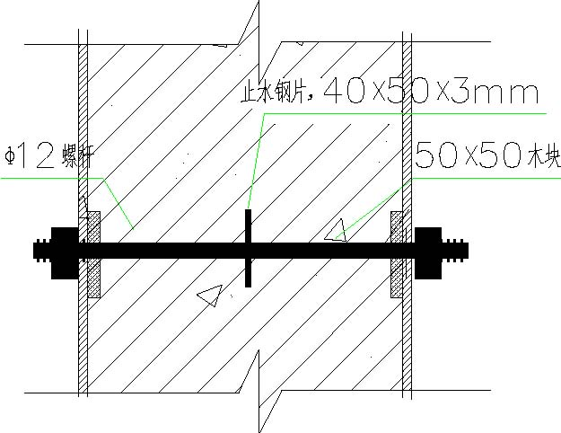
图4-2 止水螺栓大样图
墙体门洞的模板采用工具式模匣，木方支撑，角部设铁三角转角调节件，
4.3.2 地下室独立柱模板
采用15mm 厚胶合板模板在木工车间制作施工现场组拼，背楞采用50×100 方木，加固采用φ48×3.5 钢管间隔300~400 mm 一道加固，四周加钢管抛撑。边长大于700mm 的柱用两排可回收的φ14 普通穿墙螺栓加固。独立柱支模见图4-5。
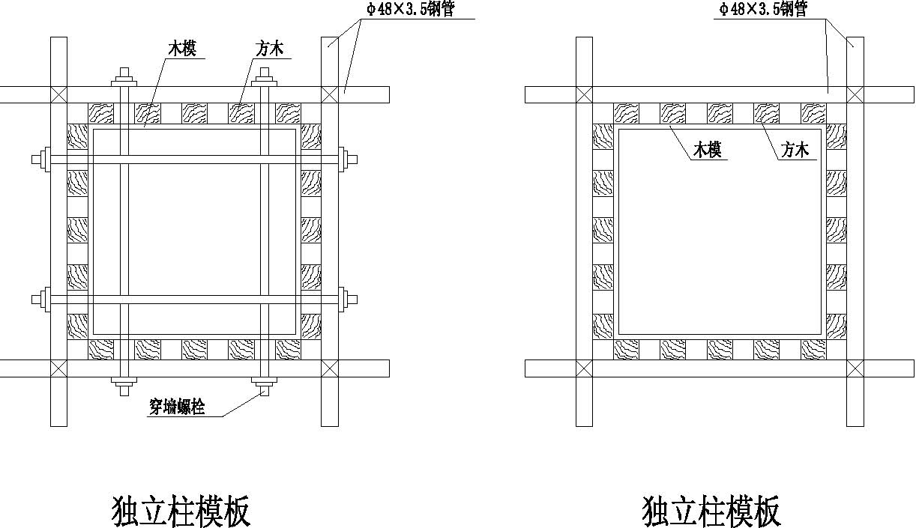
图4-5 独立柱模板
柱边角处采用木板条找补海棉条封堵，保证楞角方直、美观。斜向支撑，起步为150mm，每隔1500mm 一道，采用双向钢管对称斜向加固（尽量取45°）， 柱与柱之间采用拉通线检查验收。柱模木楞盖住板缝，以减少漏浆。
4.4 地下室顶板模板
4.4.1 顶板模板支设
(1)地下室顶板模板采用15mm 厚木胶合板，50mm×100mm 木方做次楞，中心间距300mm，100mm×100mm 木方作主楞，中心间距900mm， 碗扣式螺旋顶撑系统。
顶板模板做法详见图4-6。
次龙骨100×100， 间距300mm 主龙骨100×100， 碗扣架立杆间距900×1200mm
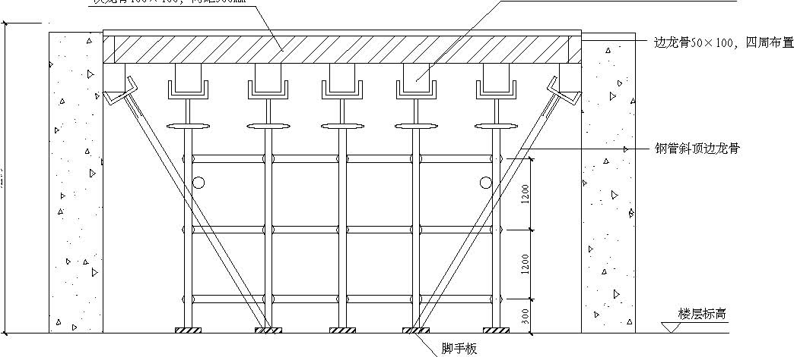
顶板支模图
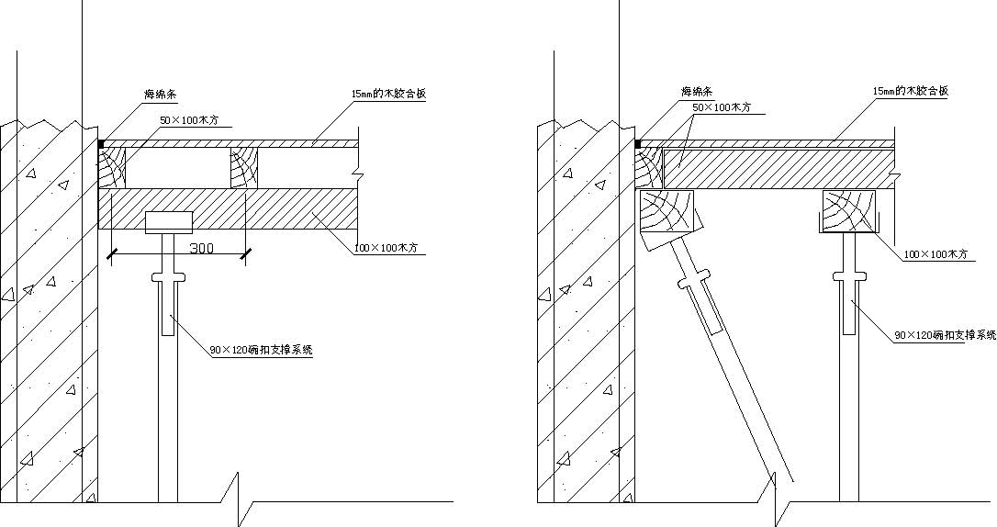
顶板模板大样图 顶板模板大样图
图4-6 顶板模板做法
(2)顶板模板施工时注意以下几点：1）横板支撑钢管必须在楼面弹线下垫木方100mm×100mm×500mm； 2） 钢管排架搭设横平竖直，纵横连通，上下层支顶位置一致，连接件需连
接牢固，水平拉撑连通；3） 模板第一排次楞木方需紧靠墙板，如有缝隙用密封条封孔，模板与模板之间拼接缝小于1mm ，否则用腻子封条；4） 根据房间大小，决定顶板模板起拱大小：＜4 开间不考虑起拱，4≤L＜6
起拱10mm，≥6 的起拱15mm；
5） 顶板模板支设，下部支撑用满堂红架子，立杆上加U 托调整标高，支撑下垫垫板。顶板纵横格栅用压刨刨成同样规格，并拉通线找平。特别是四周的格栅，弹线保持在同一标高上，板与格栅用50mm 长钉子固定，格栅间距300mm， 板铺完后，用水准仪校正标高，并用靠尺找平。铺设四周模板时，与墙齐平，加密封条，避免墙体“吃模”，板模周转使用时，将表面的水泥砂浆清理干净，涂刷脱模剂，对变形和四周破损的模板及时修整和更换以确保接缝严密，板面平整；模板铺完后，将杂物清理干净，刷好脱模剂。
6） 从墙根起步300mm 立第一根立杆以后按900mm 和1200mm 的间距立支撑，这样可保证立柱支撑上下层位置对应。水平拉杆要求设上、中、下三道，考虑到人行通道，在支撑中留一条通道，中、下两道水平不设（在顶板支撑完善之后拆除部分横杆形成人行通道）。
地下室人防顶板厚度为350mm， 顶板螺旋顶撑间距统一按900mm×900mm 处理。
(3)顶板梁支模
5 号楼框架梁采用15mm 厚木胶合板，50×100 木方纵向布置，间距250～ 300mm 。横向支承为φ48 钢管，见图4-7 所示。
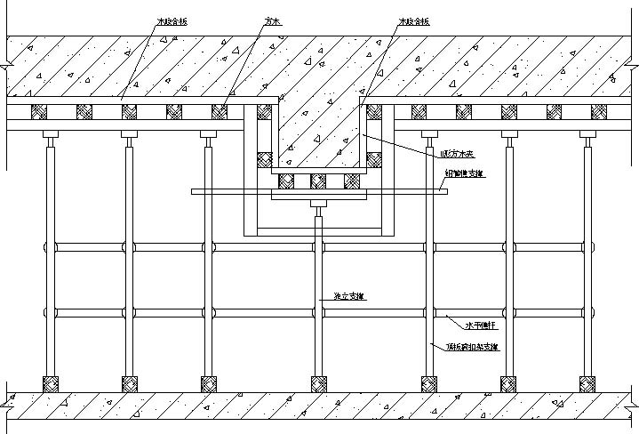
图4-7 顶板梁模板支撑图
顶板梁一般高度为700mm 和800mm，部分有1m 以上，净高度在500～700mm 之间的加一道φ12 穿墙螺栓，大于700～1000mm 之间的加两道φ12 穿墙螺栓，
净高度大于1000mm 的加三道穿墙螺栓，同时增加顶撑，保证顶撑间距不得大于600mm 。
螺旋顶撑间距为900mm×1200mm， 为了保证顶板梁的支撑，将梁纵向方向的间距调整为900mm 。
4.5 上部墙体模板
4.5.1 模板配置量
根据合同及施工总进度计划的要求，工程工期紧。4 号楼从负二层墙开始分两个区段分别配制一套竖向结构模板，每个区段分三个流水段，周转使用；5 号楼从主体开始配制一套竖向结构模板，分三个流水段，周转使用。
如果钢模倒用时穿墙螺栓孔错位较多（即需要打双排孔），影响施工质量，则不要求倒用，多配置一块新板，不能周转的模板另行配置。门窗洞口模板采用定型加工的工具式模匣，以保证混凝土外观效果，为加快施工进度，缩短工期，门窗洞模亦采用整层配置。墙体施工缝留在门窗洞口的中间，无门窗洞口的墙体留在墙跨度的1/3 跨内。
4.5.2 钢大模板的制作
本工程墙体大模板采用公司自有钢大模板，由中建模板厂按照结构施工图进行改制。内外模板采用86 系列整式大钢模板，模板板面采用δ=6mm 钢板， 竖肋采用8 号槽钢，布置间距300mm 左右，横向背楞采用双向10 号槽钢焊接而成。使用时再配置钢角模、穿墙螺栓、操作平台、斜支撑、直芯带、钢锲子等零配件即可组合使用。
（1）对拉螺栓：A3 钢、直径小头24mm ，大头28mm，一端用螺母，一端用销板（混凝土浇筑完毕后，在终凝前松动旋转）。
模板竖向设置穿墙螺栓孔三道，第一道距离混凝土板面300mm，第二道间距900mm ，第三道间距为1300mm 。
（2）现场根据编制的模板加工图进行安装和加固支撑。钢大模板进场时，需经技术人员，质量人员确认质量合格后方可使用。
（3）大模板的配置尽量做到一墙一模，以减少模板吊运次数，考虑塔吊的吊装能力（最远距离所能起吊最大重量1.5t），模板的设计长度最大不超过4000mm。
4号楼、5号楼的墙体钢大模板配板图见附图。为了保证钢大模板最大范围的周转使用，除了正常在区段之间周转的模板外，尽量减少不好周转的模板。在配板图中，周转模板以黑色标识，不可周转的模板以蓝色标志。
大模板及其节点大样见图4-8、图4-9、图4-10、图4-11、图4-12、图4-13、图4-14。
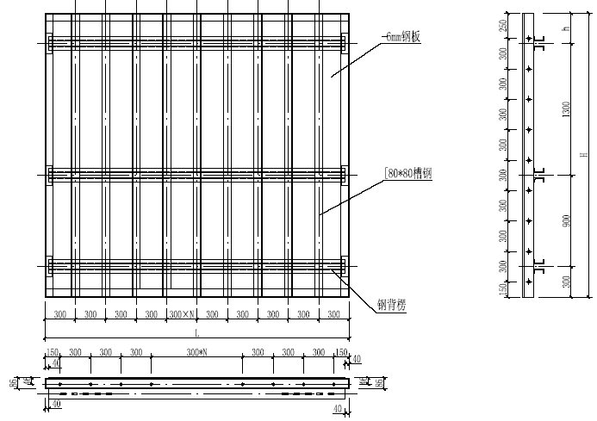
图4-8 钢模板构造图

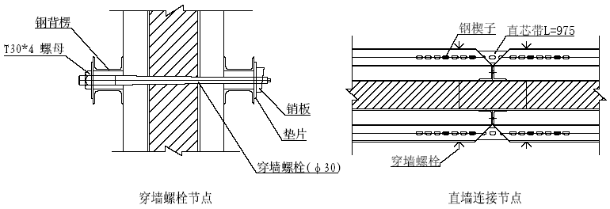
图4-9 穿墙螺栓节点、直墙连接节点

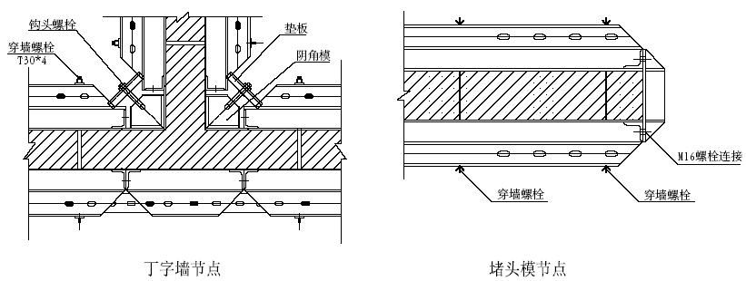图4-10 丁字墙节点、堵头模节点

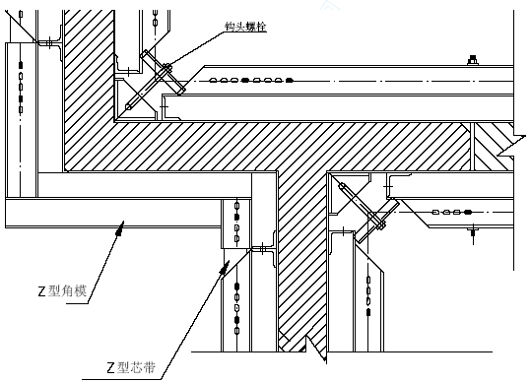
图4-11 异形节点

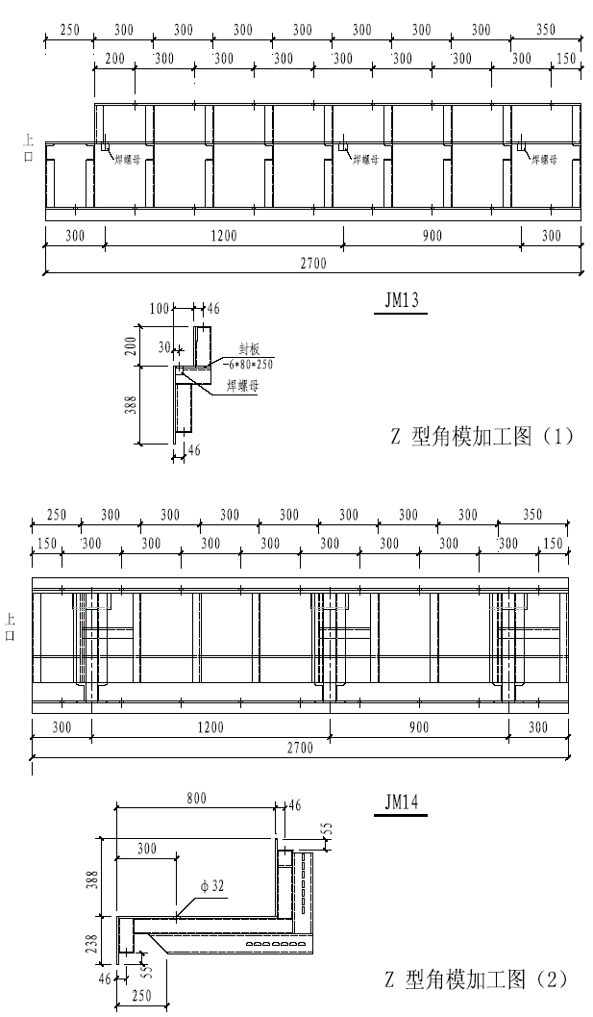

图4-12 Z形角模加工图

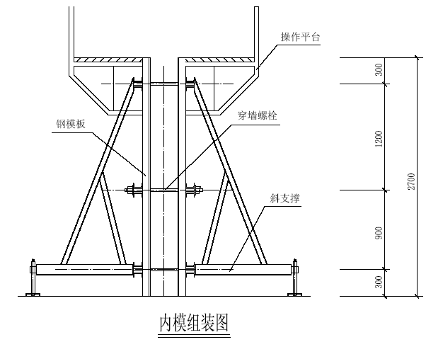
图4-13内模组装图
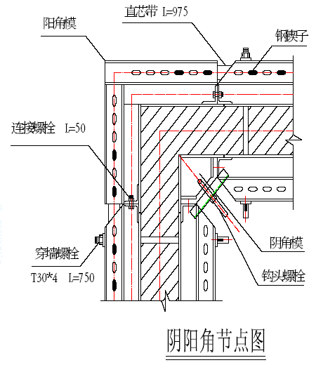
图4-14阴阳角节点图
（4）板制作允许偏差（详见表4-2） 允许偏差一览表（mm）表4-2
墙断面尺寸 | ±2 | 垂直度 | 2
相邻两板高低差 | 2 | 表面平整度 | 2
预留洞中心位移 | 5 | 预留洞截面尺寸（内部） | +5、-0
4.5.3 墙板模板安装
（1） 脱模剂的涂刷：模板安装前清净板面，并涂刷好隔离剂，墙模用机油: 柴油（2:8）脱模剂涂刷均匀，在大模吊装前，用干净砂布条擦干净。
（2）模板安装前弹出模板就位线，大模吊装前，距墙身3mm 的位置贴上3cm×3cm 的海绵条，海绵条顺直、接头严密、粘贴牢固；大模板就位校正后，经验收合格，对大模板下口边用水泥砂浆做钝角，以防止模板穿墙螺栓高低错位及模板下口漏浆。
（3） 每个房间模板组装顺序，每一块模板安装前，先将每个房间的4 个角模安装牢固就位，角模、平模就位后，用斜支撑调整模板位置及垂直度。
（4）模板安装工序：
弹模板就位线→ 做砂浆找平层→ 合模前钢筋隐检→ 安放角模→ 安装内模→ 安装穿墙螺栓→ 安装外模固定→ 调整模板垂直度→ 预检→ 浇筑混凝土→ 拆模清理
（5） 在顶板上放出墙边线、模板边线、500 控制线、门窗洞口定位控制线；在外墙上放出阳角控制线以及弹出楼梯起、止步线及墙体500 线，并经专业工程师验收合格。
（6） 安装外墙外侧模时，必须严格控制外模错台现象。外墙模板拼装详见附图。
（7）按墙体500 控制线安装模板，在底层混凝土强度不低于7.5MPa 时，开始安装，安装上一层模板时，利用下一层外墙螺栓孔挂三角平台架。
4.5.4 墙体模板施工注意事项
（1）混凝土浇筑速度对模板侧压力影响较大，施工中，混凝土分层浇筑，浇筑速度不大于2m/h 。
（2）拆模时，混凝土强度遵照GB50204 有关规定，不得提前松动对拉螺栓，根据天气、温度掌握、控制在混凝土初凝后即可拆模，但不得超过时间过长。
（3） 拆模时，不得使用大锤，以防止模板碰撞墙体开裂及损坏模板，如拆除困难，可用撬棒从模板底部撬动。
（4）模板起吊时，保证模板与墙体的距离，防止模板碰撞墙体。
（5） 模板堆放时要保证模板倾角为70°～80°， 不得将模板堆放在施工层上，防止模板在风荷载作用下倾覆。模板堆放地要平整，不得堆放在松土上及坑洼不平处。
（6）模板上部自带操作平台，不得堆放混凝土，保证操作人员安全。
4.6 上部主体顶板模板
上部主体按单元划分施工区段，顶板施工缝留在板跨的1/3 跨内。
4.6.1 上部顶板模板采用15mm 厚木胶合板；次龙骨用50mm×100mm 木方， 间距300mm， 尽量保证胶合板的拼缝在龙骨上面；主龙骨用100mm×100mm 木方，支撑用碗口式螺旋顶撑系统。施工方法同地下室顶板。
4.6.2 楼面混凝土浇筑后能上人时，根据碗口立杆位置在平面上弹线，搭设间距为900mm 或1200mm，从墙根300mm 开始弹第一道线，向中间布置。多余小于900mm 的尺寸留在中间，保证上下立杆支撑一致、对齐。600mmU 托调整标高，碗口支撑下垫100mm×100mm×500mm（长）木方以增大楼面受压面积。
4.6.3 纵横格栅用压刨刨成同样规格，并拉通线找平，特别是四周的格栅，保持在同一标高上，模板第一排支楞次方需紧靠墙板，如有缝隙用密封条封孔，模板与模板之间拼接缝小于1mm，否则用腻子封条；板与格栅用50mm 长钉子固定，间距为300mm，板铺完后，用水准仪校正标高，并用水平靠尺找平，铺设四周模板时，与墙接触的木胶合板周边贴密封条，避免漏浆。
4.6.4 板模每次周转使用前，将表面的水泥浆清理干净，对变形和四周破损的模板及时修整和更换以确保接缝严密，板面平整；楼面模板严禁刷油性脱模剂，要刷水性脱模剂，水性脱模剂雨天具有遮盖措施，防止被雨水冲洗，脱模剂涂刷前必须把模板上水和杂物清理干净。
4.6.5 顶板模板支设详见图4-6 所示。
4.6.6 跨度小于4m 时，不考虑起拱，4m≤L≤6m，起拱10mm，L>6m 起拱15mm 。
4.6.7 所有的木胶合板均需按房间编号，上下层同一房间进行倒用。本工程顶板模板配制三套，阳台顶模四套。
4.6.8 因为外墙钢模板取消导墙，因此楼面模板支模时进行二次支模。
4.7 特殊部位模板
4.7.1 电梯井及集水坑模板
电梯井及集水坑模板用木胶合板、木方制成定型筒模，内用钢管+U 托对顶支撑，对顶钢管间距600mm，加两道斜撑，模板底部用钢丝网铺一道，防止底部混凝土上浮，钢丝网卷上积水坑及电梯井两边各15cm。模板底部打眼用钢丝与底板上铁拉接，以防浇筑混凝土时模板上浮。
为防止模板整体位移，在集水坑四周，利用底板钢筋做依托，以钢筋头焊接，上下口顶死模板，不得有缝隙。值得注意的一点，就是在模板底面要钻眼，主要用来出气，防止混凝土浇筑不实。
电梯井及集水坑模板见图4-1。
4.7.2 门窗洞口模板
门窗洞口模板用木胶合板制作成工具式模匣。为防止模板跑位用顶模撑顶死，水平支撑间距控制在600mm 以内，每面不少于3 道。在门洞部加设45°的斜撑，以确保窗洞的侧模刚度，在斜撑上设水平拉杆，以增强整体刚度。角部设铁三角转角调节件，以加强模匣的整体刚度和稳固性。（见图4-3）
4.7.3 顶板模板阴角
顶板模板阴角处用方木顶撑，并用钢管架和钩头螺栓紧固在混凝土墙上，四周用海绵条粘结严密，保证阴角成型后不漏浆，在一条直线上，碗口立杆安装时注意上下对齐。
4.7.4 楼梯模板地下楼梯踏步模板采用40mm×80mm 方木与木胶合板制作而成，背面通过
方木连接成整体，碗口架钢管支撑。楼梯模板底模采用15mm 厚木胶合板，侧模采用5cm 厚木板，踏步立模采用12mm 厚木胶合板，施工前根据实际层高放样，先安装休息平台梁模板，再安装楼梯模板斜楞，然后铺设楼梯底模，安装外帮侧模和踏步模板。安装模板时要特别注意斜向支柱（斜撑）的固定，防止浇筑混凝土时模板移动。
楼梯支模时要求注意考虑到装修厚度的要求，使上下跑之间的梯阶线在装修后对齐，确保梯阶尺寸一致。按这样的要求施工时，踏步要向里移动20mm 。楼梯支模见图4-15。
4.7.5 地上电梯间模板
因塔吊起吊量原因，本工程电梯井采用钢大模板现场拼装，5 号楼局部框架的电梯井采用木胶合板支模。
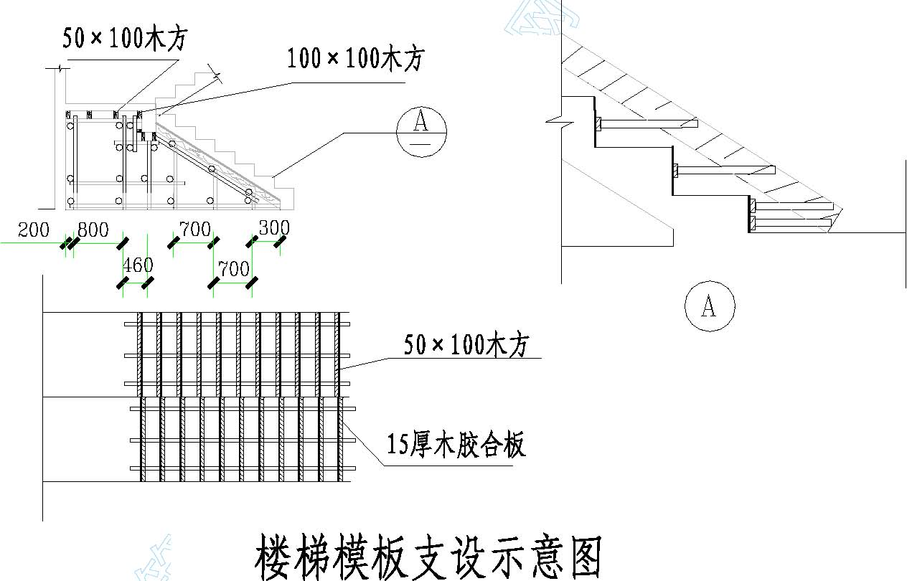
图4-15 楼梯模板支设示意图
4.7.6 阳台模板
阳台底板模板采用木龙骨、木胶合板加碗口架钢管的支撑体系，次龙骨采用50mm×100mm 方木，次龙骨间距300mm。主龙骨以垂直于次龙骨的方向布置，间距1200mm×1200mm（不足1200mm 用900mm 代替）。用竖向立杆和横向短钢管加卡子锁紧顶住次龙骨及用竖向立杆+U 托加100mm×100mm 方木顶
住次龙骨。阳台侧面及梁模板用方木加木胶合板铺设，用钢管、卡子加以固定。阳台板的钢筋随顶板一起绑扎。
4.7.7 施工缝模板施工缝处理的好坏，将影响混凝土的外观质量，本工程对其处理如下：
（1） 顶板施工缝的堵缝必须采用绑扎拦阻混凝土用的钢板网及带槽口木胶合板（间距符合钢筋间距），外用木方加固封堵，以防止跑位、漏浆。拆模时将钢丝网、木模拆除，剔除软弱混凝土层并清理干净，才可以进行下一区的钢筋绑扎和模板施工。顶板预留的通风、排烟洞等需要断筋的洞口，外加工槽型固定洞口模板。施工缝留置在板跨中1/3 范围内。
（2）楼梯施工缝：留置在休息平台板跨中1/3 范围内，梁位置在墙上留出洞口，进墙150mm 。板施工缝处理同上。
（3） 墙体施工缝的堵缝必须采用与顶板相同的堵缝形式。拆模后将施工缝清理干净，才可以进行下一区的模板施工。禁止使用钢板网加方木直接封堵。施工缝留置在门窗洞1/3 范围内。
4.7.8 后浇带模板
（1） 支设底板模板时，在后浇带处用木板支设施工缝处模板，钢筋从木板中打孔穿过，木板下打一条厚度为钢筋保护层厚度的水泥砂浆带，既可防止浇筑板混凝土时漏浆，又可以保证钢筋保护层厚度。
（2） 地下室底板、顶板后浇带模板采用绑扎拦阻混凝土用的钢丝网及带槽口木胶合板（间距符合钢筋间距）， 外用木方加固封堵，同顶板施工缝处理方法。
（3） 在支设板模板时，将后浇带处模板一同支上并与其他模板相脱开，待板混凝土达到一定强度之后，其他地方混凝土模板拆除，留下后浇带处模板及支撑。
（4）为防止后浇带内存留垃圾，后浇带上方用木板覆盖。
4.8 模板工程的冬期施工
4.8.1 模板在支设前必须将模板表面清理干净，并刷涂脱模剂，不得粘有杂物或冰雪，然后采取塑料布等覆盖措施以便提高模板所处的环境温度。
4.8.2 顶板拆模按气温和混凝土的实际强度来确定，按规范要求拆模。墻体模板和保温层必须待混凝土强度大于临界强度，且混凝土的温度降至5℃时才能拆除；拆模时混凝土温度与环境温度差大于20℃时，拆模后的混凝土表面需及时覆盖，使其缓慢冷却。模板拆除需经项目技术部同意后方可进行，大模板外挂架提升根据要求在混凝土强度大于7.5MPa 方可进行。
4.8.3 楼板模板采用四层顶撑，在每一间中，取中间一排作为找补，与大面模板分开，单独加顶撑，拆模时，该处顶撑和模板不拆。
具体参见《冬期施工方案》。

模板的拆除
5.1 模板拆除根据现场同条件的试块指导强度，符合设计要求的百分率后，由技术人员发放拆模通知书后，方可拆模。
5.2 模板及其支架在拆除时混凝土强度要达到如下要求（表5-1）。
在拆除侧模时，混凝土强度要达到1.2MPa （依据拆模试块强度而定），保证其表面及棱角不因拆除模板而受损后方可拆除。混凝土的底模，其混凝土强度必须符合下表规定后方可拆除。
混凝土强度等级表5-1
结构类型 | 结构跨度（m） | 按设计的混凝土强度标准值的百分率（%）
板 | ≤2 | ≥50
板 | ＞2, ≤8 | ≥75
板 | ＞8 | ≥100
梁 | ≤8 | ≥75
梁 | ＞8 | ≥100
悬臂构件 | ―― | ≥100
5.3 拆除模板的顺序与安装模板顺序相反，先支的模板后拆，后支的先拆。
5.3.1 墙模板拆除
墙模板在混凝土强度达到1.2MPa ，能保证其表面及棱角不因拆除而损坏时方能拆除，模板拆除顺序与安装模板顺序相反，先外墙后内墙，先拆外墙外侧模板，再拆除内侧模板，先模板后角模。
拆墙模板时，首先拆下穿墙螺栓，再松开地脚螺栓，使模板向后倾斜与墙体脱开。不得在墙上撬模板，或用大锤砸模板，保证拆模时不晃动混凝土墙体，尤其拆门窗阴阳角模时不能用大锤砸模板。
门窗洞口模板在墙体模板拆除结束后拆除，先松动四周固定用的角钢，再将各面模板轻轻振出拆除，严禁直接用撬棍从混凝土与模板接缝位置撬动洞口模板，以防止拆除时洞口的阳角被损坏，跨度大于1m 的洞口拆模后要加设临时支撑。
5.3.2 楼板模板拆除
楼板模板拆除时，先调节顶部支撑头，使其向下移动，达到模板与楼板分离的要求，保留养护支撑及其上的养护木方或养护模板，其余模板均落在满堂脚手架上。拆除板模板时要保留板的养护支撑。
5.4 模板拆除吊至存放地点时，模板保持平放，然后用铲刀、湿布进行清理。支模前刷脱模剂。模板有损坏的地方及时进行修理，以保证使用质量。
5.5 模板拆除后，及时进行板面清理，涂刷隔离剂，防止粘结灰浆。

模板制作、安装技术措施
6.1 进场模板质量标准
模板要求：
6.1.1 技术性能必须符合相关质量标准（通过收存、检查进场木胶合板出厂合格证和检测报告来检验）。
6.1.2 外观质量检查标准（通过观察检验）
任意部位不得有腐朽、霉斑、鼓泡。
不得有板边缺损、起毛。
每平方米单板脱胶不大于0.001m² 。
每平方米污染面积不大于0.005m² 。
6.1.3 规格尺寸标准厚度检测方法：用钢卷尺在距板边20mm 处，长短边分别测3 点、1 点，取8 点平均值；各测点与平均值差为偏差。长、宽检测方法：用钢卷尺在距板边100mm 处分别测量每张板长、宽各2 点，取平均值。对角线差检测方法：用钢卷尺测量两对角线之差。翘曲度检测方法：用钢直尺量对角线长度，并用楔形塞尺（或钢卷尺）量钢直尺与板面间最大弦高，后者与前者的比值为翘曲度。
6.2 模板安装质量要求
必须符合《混凝土结构工程施工及验收规范》（GB 50204-2002 ）及相关规范要求。即“模板及其支架应具有足够的承载能力、刚度和稳定性，能可靠地承受浇筑混凝土的重量、侧压力以及施工荷载”。
6.2.1 主控项目
（1） 安装现浇结构的上层模板及其支架时，下层楼板应具有承受上层荷载
的承载能力，或加设支架；上下层支架的立柱应对准，并铺设垫板。检查数量：全数检查。检验方法：对照模板设计文件和施工技术方案观察。
（2）在涂刷模板隔离剂时，不得沾污钢筋和混凝土接槎处。
检查数量：全数检查。
检验方法：观察。
6.2.2 一般项目
（1）模板安装应满足下列要求：1） 模板的接缝不应漏浆；在浇筑混凝土前，木模板应浇水湿润，但模板内
不应有积水；2）模板与混凝土的接触面应清理干净并涂刷隔离剂；3）浇筑混凝土前，模板内的杂物应清理干净；检查数量：全数检查。检验方法：观察。
（2）对跨度不小于4m 的现浇钢筋混凝土梁、板，其模板应按要求起拱。
检查数量：按规范要求的检验批（在同一检验批内，对梁，应抽查构件数量的10％，且不应少于3 件；对板，应按有代表性的自然间抽查10％，且不得小于3 间。）
检验方法：水准仪或拉线、钢尺检查。
（3） 固定在模板上的预埋件、预留孔洞均不得遗漏，且应安装牢固，其偏差应符合表6-1 的规定。检查数量：按规范要求的检验批(对梁、柱，应抽查构件数量的10％， 且不
应少于3 件；对墙和板，应按有代表性的自然间抽查10％，且不得小于3 间)。检验方法：钢尺检查。
6.2.3 现浇结构模板安装的偏差应符合表6-1 的规定。检查数量：按规范要求的检验批(对梁、柱，应抽查构件数量的10％， 且不应少于3 件；对墙和板，应按有代表性的自然间抽查10％，且不得小于3 间)。
现浇结构模板安装允许偏差和检验方法见表6-1：（检验方法：检查同条件养护试块强度试验值。检查轴线位置时，应沿纵、横两个方向量测，并取其中的较大值。）
模板安装允许偏差和检验方法表6-1
项  次 | 项目 |  | 允许偏差（mm） |  | 检查方法
项  次 |  |  | 国家规范标准 | 结构长城杯标准
1 | 轴线位移 | 柱、墙、梁 | 5 | 3 | 尺量
2 | 底模上表面标高 |  | ±5 | ±3 | 水准仪或拉线、尺量
3 | 截面模内尺寸 | 基础 | ±10 | ±5 | 尺量
3 | 截面模内尺寸 | 柱、墙、梁 | ＋4，－5 | ±3 | 尺量
4 | 层高垂直度 | 层高不大于5m | 6 | 3 | 经纬仪或拉线、尺量
4 | 层高垂直度 | 层高大于5m | 8 | 5 | 经纬仪或拉线、尺量
5 | 相邻两板表面高低差 |  | 2 | 2 | 尺量
6 | 表面平整度 |  | 5 | 2 | 靠尺、塞尺
7 | 阴阳角 | 方正 | ―― | 2 | 方尺、塞尺
7 | 阴阳角 | 垂直 | ―― | 2 | 线尺
8 | 预埋铁件中心线位移 |  | ―― | 2 | 拉线、尺量
9 | 预埋管、螺栓 | 中心线位移 | 3 | 2 | 拉线、尺量
9 | 预埋管、螺栓 | 螺栓外露长度 | ＋10，－0 | ＋5，－0 | 拉线、尺量
10 | 预留孔洞 | 中心线位移 | ＋10 | 5 | 拉线、尺量
10 | 预留孔洞 | 尺寸 | ＋10，－0 | ＋5，－0 | 拉线、尺量
 |  | 中心线位移 | ―― | 3 | 拉线、尺量
11 | 门窗洞口 | 宽、高 | ―― | ±5 | 拉线、尺量
 |  | 对角线 | ―― | 6 | 拉线、尺量
12 | 插筋 | 中心线位移 | 5 | 5 | 尺量
12 | 插筋 | 外露长度 | ＋10，－0 | ＋10，－0 | 尺量
本工程的质量目标是获得北京市“结构长城杯”， 因此，模板工程质量验收时按照“结构长城杯”的质量标准验收。
6.2.4 模板垂直度控制
（1） 对模板垂直度严格控制，在模板安装就位前，必须对每一块模板线进行复测，无误后，方可模板安装。
（2） 模板拼装配合，工长及质检员逐一检查模板垂直度，确保垂直度不超过3mm ，平整度不超过2mm；
（3）模板就位前，检查顶模棍位置、间距是否满足要求。
6.2.5 顶板模板标高控制
每层顶板抄测标高控制点，测量抄出混凝土墙上的500 线，根据层高2800mm 及板厚，沿墙周边弹出顶板模板的底标高线。
6.2.6 模板的变形控制
（1）墙模支设前，竖向梯子筋上，焊接顶模棍（墙厚每边减少1mm）。
（2） 浇筑混凝土时，做分层尺竿，并配好照明，分层浇筑，层高控制在500 以内，严防振捣不实或过振，使模板变形。
（3）门窗洞口处对称下混凝土；
（4） 模板支立后，拉水平、竖向通线，保证混凝土浇筑时易观察模板变形，跑位；
（5）浇筑前认真检查螺栓、顶撑及斜撑是否松动；
（6）模板支立完毕后，禁止模板与脚手架拉结。
6.2.7 模板的拼缝、接头
模板拼缝、接头不密实时，用塑料密封条堵塞；
钢模板如发生变形时，及时修整。
6.2.8 窗洞口模板
在窗台模板下口中间留置2 个排气孔，以防混凝土浇筑时产生窝气，造成混凝土浇筑不密实。
6.2.9 清扫口的留置
楼梯模板清扫口留在平台梁下口，清扫口50×100 洞，以便用空压机清扫模内的杂物，清理干净后，用木胶合板背订木方固定。
6.2.10 跨度小于4m 不考虑，4～6m 的板起拱10mm；跨度大于6m 的板起拱15mm 。
6.2.11 与安装配合
合模前与钢筋、水、电安装等工种协调配合，合模通知书发放后方可合模。
6.2.12 混凝土浇筑时，所有墙板全长、全高拉通线，边浇筑边校正墙板垂直度，每次浇筑时，均派专人专职检查模板，发现问题及时解决。
6.2.13 为提高模板周转、安装效率，事先按工程轴线位置、尺寸将模板编号，以便定位使用。拆除后的模板按编号整理、堆放。安装操作人员应采取定段、定编号负责制。
6.3 其他注意事项
在模板工程施工过程上中，严格按照模板工程质量控制程序施工，另外对于一些质量通病制定预防措施，防患于未然，以保证模板工程的施工质量。严格执行交底制度，操作前必须有单项的施工方案和给施工队伍的书面形式的技术交底。
6.3.1 胶合板选统一规格，面板平整光洁、防水性能好的。
6.3.2 进场木方先压刨平直统一尺寸，并码放整齐，木方下口要垫平。
6.3.3 模板配板后四边弹线刨平，以保证墙体、柱子、楼板阳角顺直。
6.3.4 墙模板安装基层找平，并粘贴海绵条，模板下端与事先做好的定位基准靠紧，以保证模板位置正确和防止模板底部漏浆，在外墙继续安装模板前，要设置模板支撑垫带，并校正其平直。
6.3.5 墙模板的对拉螺栓孔平直相对，穿插螺栓不得斜拉硬顶。内墙穿墙螺栓套硬塑料管，塑料管长度比墙厚少2~3mm 。
6.3.6 门窗洞口模板制作尺寸要求准确，校正阳角方正后加固，固定，对角用木条拉上以防止变形。
6.3.7 支柱所设的水平撑与剪刀撑，按构造与整体稳定性布置。
模板工程质量控制（详见图6-1）。
6.4 脱模剂及模板堆放、维修
6.4.1 木胶合板选择水性脱模剂，在安装前将脱膜剂刷上，防止过早刷上后被雨水冲洗掉。钢模板用油性脱模剂，机油:柴油＝2:8。
6.4.2 模板贮存时，其上要有遮蔽，其下垫有垫木。垫木间距要适当，避免模板变形或损伤。
6.4.3 装卸模板时轻装轻卸，严禁抛掷，并防止碰撞，损坏模板。周转模板分类清理、堆放。
6.4.4 拆下的模板，如发现翘曲，变形，及时进行修理。破损的板面及时进行修补。

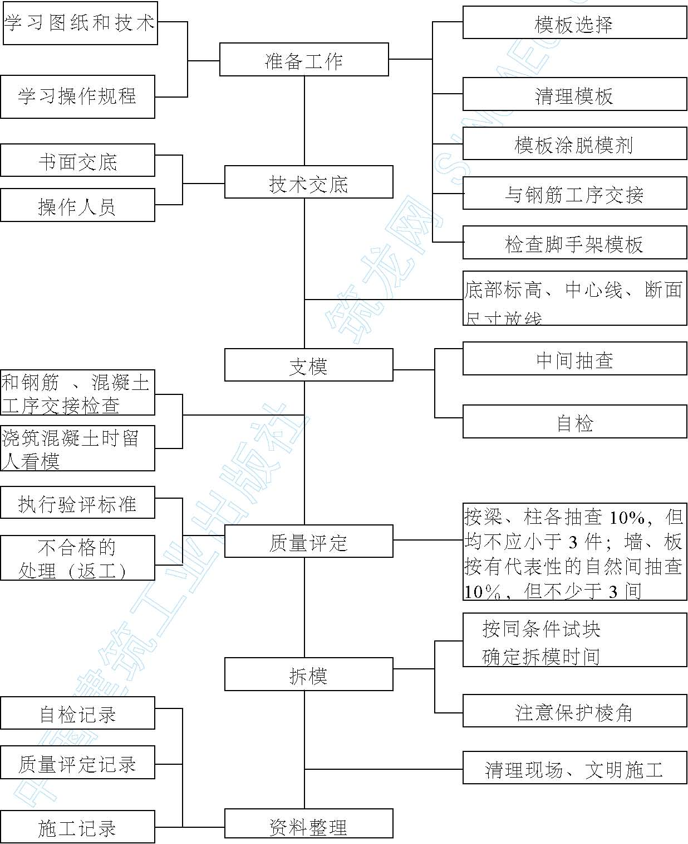
图6-1 模板工程质量控制程序

质量通病及预防措施
7.1 模板加工现象：后台模板加工质量粗糙，拼缝不严，板面变形，尺寸偏差大。门窗及预留洞模板制作马虎。
防治措施：模板制作中严格按翻样尺寸配制，选用质量合格的材料，接缝要严密，所有龙骨加工精度，对加工的模板严格检查验收。
7.2 墙模板现象：胀模、漏浆、混凝土出现蜂窝，烂根。墙混凝土表面粘模、掉角。防治措施：支模前按图纸弹好轴线和断面尺寸，矫正钢筋位置，防止漏浆烂根。
7.3 顶板模板现象：板中部下挠，板底与墙、梁四周不平，板模伸入墙、梁内“吃模”， 板缝跑浆，出现麻面、蜂窝。
防治措施：板模下部支撑按详图间距布置，支撑垫木方。拉好水平杆和剪力撑，支撑采用满堂红架子，用U 托调节丝杆调整标高。纵横格栅经过压刨，保证尺寸一样大，并拉通线找平，保证在同一标高上。板铺完后，用水准仪校正标高，并用靠尺找平。板模多次周转使用时，将表面的水泥砂浆清理干净，涂刷膜剂，对变形和四周破损的模板及时修整和更换以确保接缝严密，板面平整；模板铺完后，将杂物清理干净。

材料节约措施
（1） 在使用钢管作支撑和横杆时，要以大局出发，精心规划、计算，钢管长切短时，要满足一定的工程模数，并根据工程具体结构高度和尺寸进行施工。根据本工程的特点，顶撑立杆以2.1m 为主，1.2m 和0.9m 的立杆为辅，这样可以有效的提高周材使用效率。
（2） 不得在放置好的木模上随意践踏、重物冲击；木背楞分类堆放，不得随意切断或锯、割。
（3）根据图纸精心排板，每根板、每根梁尽量少拼缝。
（4）安装多余扣件和钉子要装入专用背包中按要求回收，不得乱丢乱放。
（5）模板拆除扣件不得乱丢，边拆边进袋。
（6） 拆除模板按标识吊运到模板堆放场地，由模板保养人员及时对模板进行清理、修正、刷脱模剂，标识不清的模板重新标识；做到精心保养，以延长使用期限。

（7）制定材料节约管理奖罚制度：
拆除模板要按操作要求施工，严禁猛撬、生砸、及大面积撬落，尽可能不损坏木模板，便于周转使用，对拆下的模板及时清除表面油污。并进行整修刷好脱模剂，以便再用。对故意破坏模板，且不整修、不保养。重新用新料配置上层模板等按配置模板量的实际进场价格罚款。
第9 章成品保护
（1）上操作面前模板上的脱模剂不得流坠，以防污染结构成品。
（2） 为防止破坏模板工序必须做到：不得重物冲击已支好模板、支撑；不准在模板上任意拖拉钢筋；在支好的顶板模板上焊接钢筋时，加垫薄钢板或或其他阻燃材料；在支好顶板模上进行预埋管打弯走线时不得直接以模板为支点，需用木方作垫进行。
（3）拆下的模板，如有变形，及时进行修理。
（4）门窗洞口、墙的阳角用塑料护角保护。
（5）楼梯踏步用15mm 厚碎木胶合板保护。
（6） 进场后的模板临时堆放时，要放稳垫平，必须用编织布临时遮盖，使用前，必须涂刷水性脱模剂，遇雨时，及时覆盖塑料布。
（7） 模板拆除时，严禁用撬棍乱撬和高处向下抛掷，以防口角损坏并保证安全。
（8）施工过程中，严禁用利器或重物乱撞模板，以防模板损坏或变形。第10 章质量记录
（1）模板分项工程预检记录；
（2）模板分项工程质量评定资料。
第11 章安全、环保、文明施工
（1）拆模时操作人员必须挂好、系好安全带。
（2） 支模前必须搭好相关脚手架（见本工程脚手架方案及相关方案、相关安全操作规程等）。
（3） 在拆墙模前不准将脚手架拆除，用塔吊拆时与起重工配合；拆除顶板模板前划定安全区域和安全通道，将非安全通道用钢管、安全网封闭，挂“禁止通行”安全标志，操作人员不得在此区域，必须在铺好跳板的操作架上操作。
（4） 浇筑混凝土前必须检查支撑是否可靠、扣件是否松动。浇筑混凝土时必须由模板支设班组设专人看模，随时检查支撑是否变形、松动，并组织及时恢复。经常检查支设模板吊钩、斜支撑及平台连接处螺栓是否松动，发现问题及时组织处理。
（5） 木工机械必须严格使用倒顺开关和专用开关箱，一次线不得超过3m， 外壳接保护零线，且绝缘良好。电锯和电刨必须接用漏电保护器，锯片不得有裂纹（使用前检查，使用中随时检查）； 且电锯必须具备皮带防护罩、锯片防护罩、分料器和护手装置。使用木工多用机械时严禁电锯和电刨同时使用；使用木工机械严禁戴手套；长度小于50cm 或厚度大于锯片半径的木料严禁使用电锯；两人操作时相互配合，不得硬拉硬拽；机械停用时断电加锁。
（6） 用塔吊吊运模板时，必须由起重工指挥，严格遵守相关安全操作规程。模板安装就位前需有缆绳牵拉，防止模板旋转不善撞伤人；垂直吊运必须采取两个以上的吊点，且必须使用卡环吊运。不允许一次吊运二块模板。
（7）钢模板堆放时，使模板向下倾斜30° ，不得将模板堆放在施工层上，防止模板在风荷载下倾覆。
（8） 大模板堆放场地要求硬化、平整、有围护，阴阳角模架设小围护架放置。安装就位后，要采取防止触电保护措施，将大模板加以串联，并同避雷网接通，防止漏电伤人。
（9） 在电梯间进行模板施工作业时，必须层层搭设安全防护平台。因混凝土侧力既受温度影响，又受浇筑速度影响，因此当夏季施工温度较高时，可适当增大混凝土浇筑速度，秋冬季施工温度降低混凝土浇筑速度也要适当降低。当T=15℃时，混凝土浇筑速度不大于2m3/h。
（10）环保与文明施工夜间22:00～6:00 之间现场停止模板加工和其他模板作业。现场模板加工垃圾及时清理，并存放进指定垃圾站。做到工完场清。整个模板堆放场地与施工现场要达到整齐有序、干净无污染、低噪声、低扬尘、低能耗的整体效果。第12 章模板计算
12.1 竖向模板受力计算
12.1.1 墙模构造（考虑到层高及顶板厚度，以5 号楼首层计算，结构高度取
4.08m，柱模因约束比墙模强，因此计算时以墙模计算）：
采用15mm 厚木胶合板现场拼装，竖楞采用50×100 木方，间距为300mm， 外楞采用2×φ48×3.5 钢管，间距最下为400mm，其次为500mm，以上600mm， 对拉螺栓采用M12，水平间距为600mm 。
12.1.2 混凝土自重（γc）为24kN/，坍落度180mm，采用泵送入模内，浇筑速度2m/h ，混凝土温度为15℃，用插入式振捣器振捣。
钢材抗拉强度设计值，Q235 钢为215N/m， 普通螺栓为170N/m，木楞允许挠度(l/400)mm 。
12.1.3 荷载设计值
（1）混凝土侧压力
F₁=0.22γct_{o}β₁β₂V^{1/2}=0.22×24×6.67×1.2×1.15×2^{1/2}=68.73kN/m²
F₂=γ_{c} ·H=24×4.08=97.92kN/m²
取F₁=68.73kN/m²
（2）混凝土侧压力设计值
F=F1× 折减系数
=68.73×0.9=61.86kN/m²
（3）倾倒混凝土时产生的水平荷载
查表取:2kN/m2
荷载设计值为:2×1.4×0.9=2.52kN/m²
（4）荷载组合
F =74.23+2.52=76.75kN/m²
12.1.4 验算
（1） 木胶合板加50mm×100mm 木方内楞，间距300mm， 据以往经验完全满足要求，这里不验算面板。
（2）内木楞验算
查表：50mm×100mm 木方截面特征为A=5000mm² ,I=4.17×10⁶mm⁴,W=8.33 3×10⁴mm³
① 计算简图
按照500mm 跨度的三连跨梁计算，上部为均布荷载。
② 强度验算：
折算成线荷载
q1=F’ ×0.3=76.75×0.3=23.03N/mm²(用于计算承载力)
q2=F×0.3=61.86×0.3=18.56N/mm²(用于计算挠度)
近似按三跨梁计算:
检表:M=0.1q1l2=0.1×23.03×5002=575750N·mm
σ=M/W=575750/8.33×104=6.91N/mm2＜[σ] =13N/mm2(可)
③ 挠度验算:
ω=Kq₂l⁴/100EI=0.677 ×18.56 ×500⁴/100 ×9000 ×4.17 ×10⁶ =0.21mm ＜ 1mm( 可)
（3）对拉螺栓验算
查表：M12 A=113mm² [σ]=170N/mm²
① 对拉螺栓拉力
N= F’ × 内楞间距×外楞间距=76.75×1000×0.3×0.5=11512.5N 。
② 对拉螺栓应力
σ=N/A=11512.5/113=101.88N/mm2 ＜[σ]=170N/mm2(满足要求)
12.2 楼板模板支撑系统验算
以4 号楼负2 层顶板为例：层高3.6m，板厚350mm，用15mm 厚木胶板做面板，100mm×100mm 木方做主背楞，50mm×100mm 木方做次背楞，碗扣式钢管架做楼板模板支撑系统，楼板最大平面尺寸6000mm×7500mm，次方间距
300mm ，主方间距900mm 、1200mm 。
荷载计算
新浇钢筋混凝土自重 8.75kN/
模板自重 0.75kN/
钢管自重 0.5kN/
施工活荷载 2.5kN/
静载分项系数取1.2，施工活荷载分项系数取1.4
合计： 15500N/
钢管每区格面积为：0.9×1.2=1.08
每根钢管承受的荷载：1.08×15500=16740N
用Φ48×3.5mm 钢管 A=489 m i=15.8 mm
按强度计算,支杆的受压应力为:
σ=N/A=16740/489=34.23N/m
按稳定性计算支柱的受压应力为:
长细比:λ=L/i=3250/15.8=206
查表得θ=0.189,σ=N/θ·A=16740/0.189×489=181.1N/m
＜f=215 N/m 符合要求。
根据以上分析，碗扣式钢管架900mm×1200mm 能满足要求。
12.3 钢大模板计算本工程使用的钢大模板是北京市比较成熟的工艺，该部分计算省略。

